аг. Залесье

**Памятный знак на месте массового расстрела евреев**

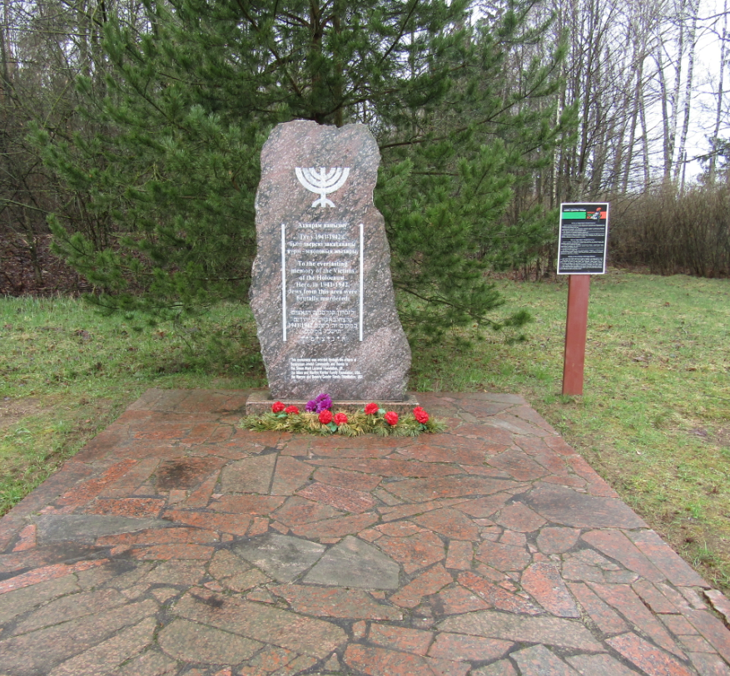

Гетто на территории Сморгонщины.

Одной из самых ужасающих сторон фашистской оккупации на Сморгонщине был геноцид в отношении жителей еврейской национальности. Фашисты преследовали евреев с первых дней войны: были схвачены и расстреляны евреи, занимавшие руководящие должности в учреждениях города.По воспоминаниям уцелевших узников и жителей города гетто было создано в августе 1941 года, по данным Чрезвычайной Государственной комиссии по расследованию преступлений немецко-фашистских захватчиков в октябре 1941-го. Дата ликвидации – конец 1941 года, хотя отдельные еврейские специалисты работали до 1944-го. В гетто было согнано еврейское население города и окрестных деревень. В нём находилось 3280 человек. На протяжении двух месяцев они выполняли тяжелую работу: ремонтировали дороги, носили камни, копали песок, строили железную дорогу, а затем были вывезены в другие гетто и концлагеря. 22 октября 1941 года на окраине леса у хутора Зелёнка Ошмянского района было расстреляно более 500 человек, привезённых из Сморгони.

В д. Залесье, около железной дороги, в рву фашисты расстреливали узников гетто, которых привозили из д. Засковичи, г. Сморгони и других мест.

Памятник открыт 21 июля 2008г.